LA TEORIA DE LOS SEIS GRADOS DE SEPARACIÓN Y LAS REDES SOCIALES

Objetivo:

Demostrar teóricamente que la teoría de los “Seis Grados de Separación” aplicado en las “Redes Sociales” puede traer mayores resultados positivos que en anteriores practicas del ejercicio, esto debido a la facilidad del medio de comunicación (Internet) usado por las “Redes Sociales”, así como también abrir el panorama de la utilización (posiblemente con mayores fines académicos y científicos) de estas no tan nuevas formas de interrelación personal.

Experimentó del pequeño mundo (Seis Grados de Separación):

Redes Sociales:

Seis Grados de Separación y las Redes Sociales (Experimento Teórico):
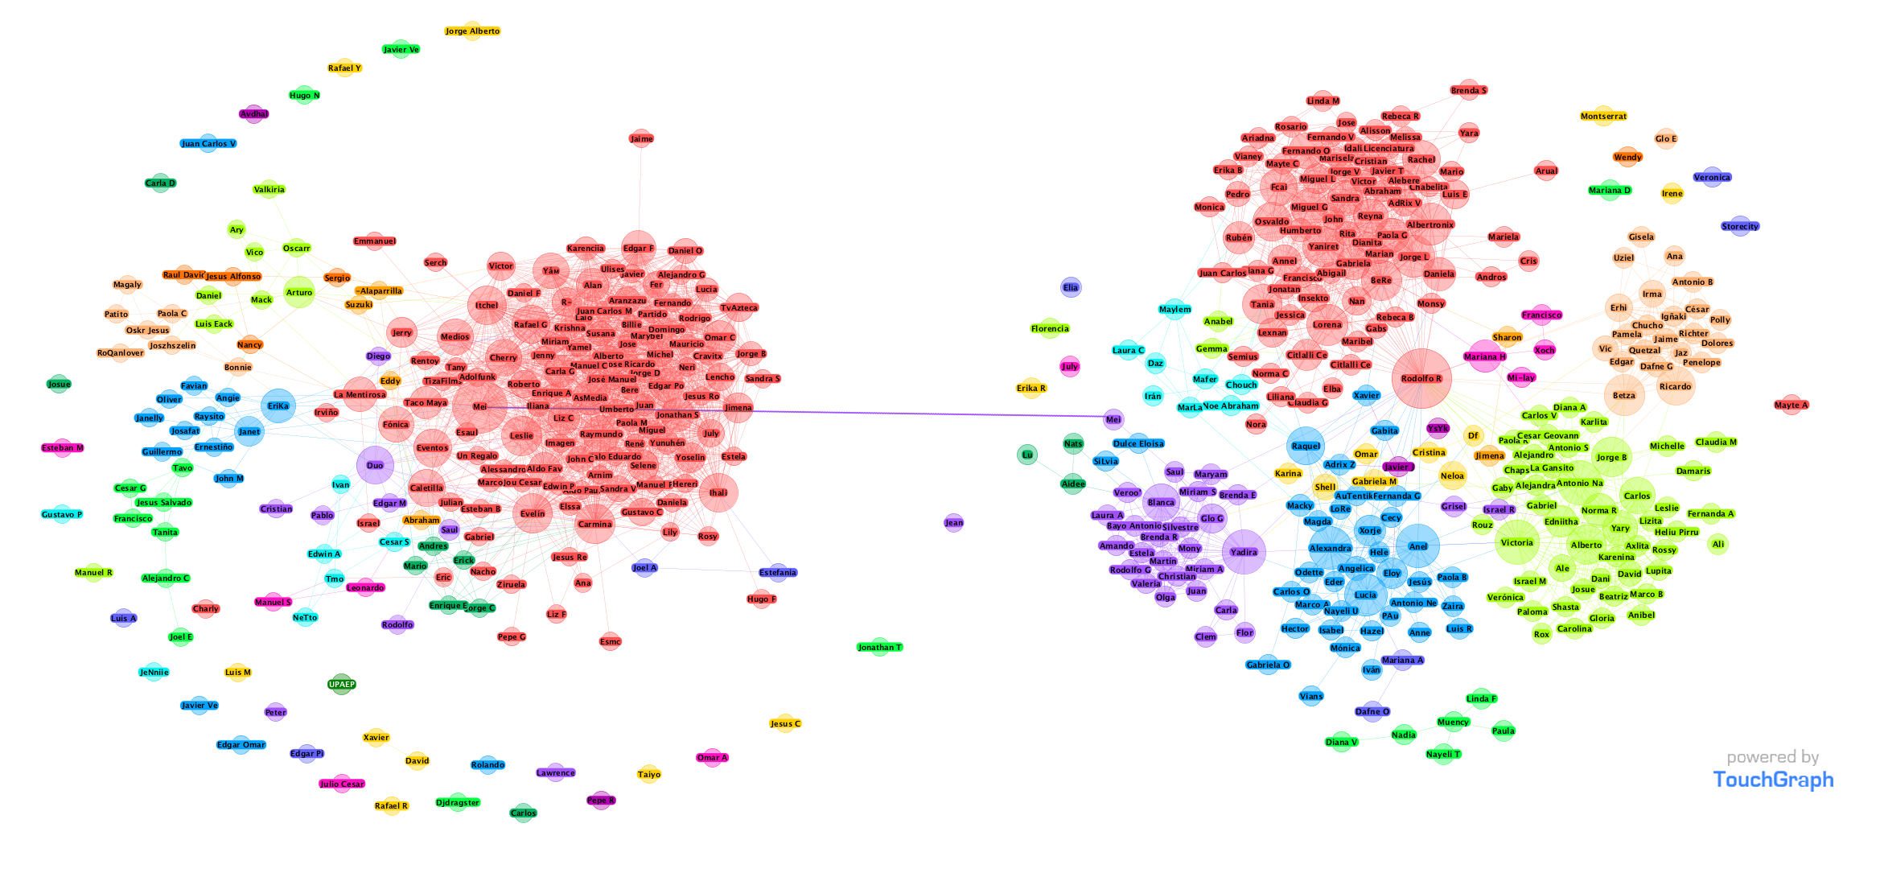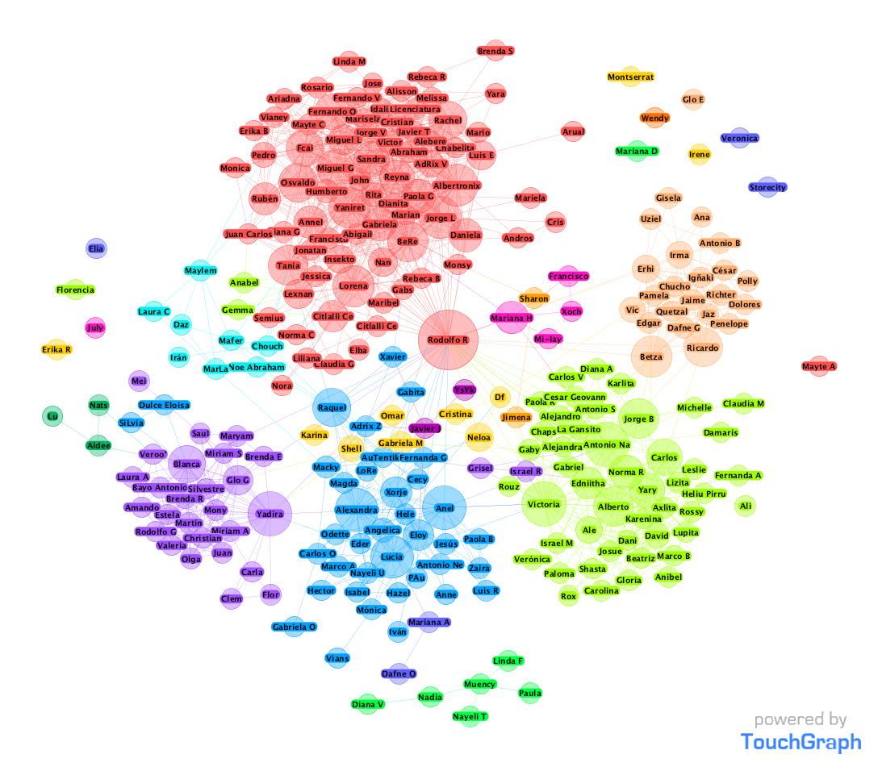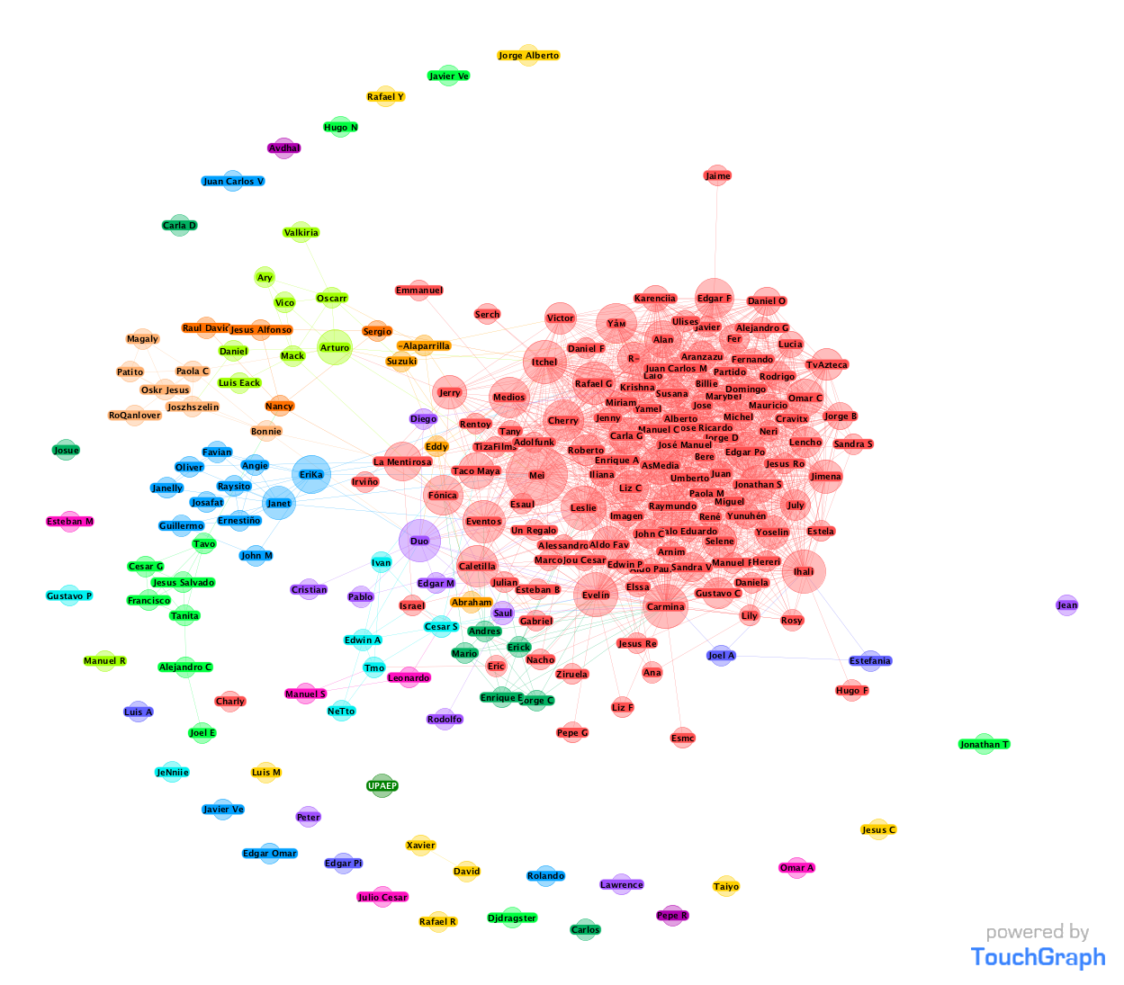
Como se puede observar en las imágenes antes presentadas, se pueden identificar dos clases de círculos sociales diferentes, donde en la primera se puede ver una serie de interconexiones con otros subgrupos del mismo circulo social (imagen1) y en la segunda (imagen2) se puede ver un grupo concentrado y una serie de satélites mas alejados, dándonos así información importante de cómo es el comportamiento social de cada individuo.

Conclusiones:

Gracias a las Redes Sociales y al uso tan común que hoy en día se les da a estas, es posible decir (teóricamente) que cada persona esta relacionada con otra de alguna manera gracias al canal (interrelación) de los nodos (personas) que existe entre si, y es posible verlo gráficamente a través de herramientas como TouchGraph.

Esto no solo nos deja ver gráficamente la relación de los diferentes individuos y sus círculos sociales (por así decirlo), sino, la manera en que cada individuo se relaciona a su vez con su circulo social.

Partiendo del la teoría de los “Seis Grados de Separación”, las “Redes Sociales” y los individuos que interactúan entre si, podemos llegar a la conclusión de que las “Redes Sociales” nos sirve de manera significativa para fines de interés académico, si se aprovecharan las herramientas que existen, podríamos observar el comportamiento de un grupo singular dentro de la red social, haciendo (de una manera sutil) participativos a todos los elementos de esta para generar un intercambio de conocimientos que traiga consigo el crecimiento personal de los individuos involucrados y a su vez de toda la red social. Podría ser que se observara una reacción en cadena si los demás círculos sociales adoptasen la estrategia del circulo origen.

Bibliografía:

http://www.facebook.com/apps/application.php?id=3267890192
http://en.wikipedia.org/wiki/Small_world_experiment
http://en.wikipedia.org/wiki/Social_network_service
http://en.wikipedia.org/wiki/Six_degrees_of_separation
journal.webscience.org/147/2/websci09_submission_49.pdf

Elaboró |  | Revisó |  | Vo. Bo.
González Romero Rodolfo

N o m b r e |  | Nombre de tu administrador de proyecto  Administrador de proyecto |  | MC. Marcela Peñaloza Báez  Subdirectora de Sistemas

